Ученическое самоуправление – управление жизнедеятельностью школьного коллектива, осуществляемое учащимися, основанное на инициативе, самостоятельности, творчестве, совершенствовании общественной школьной жизни, чувстве ответственности, взаимопомощи и организаторских способностях школьников.
Ученики 9 класса ГБООУ «Санаторная школа-интернат №9 г.о. Самара» приготовили презентацию для учеников 4 класса, посвященную дню города «Самара- вчера, сегодня, завтра». Литинец Денис рассказал об истории города, о символах города.
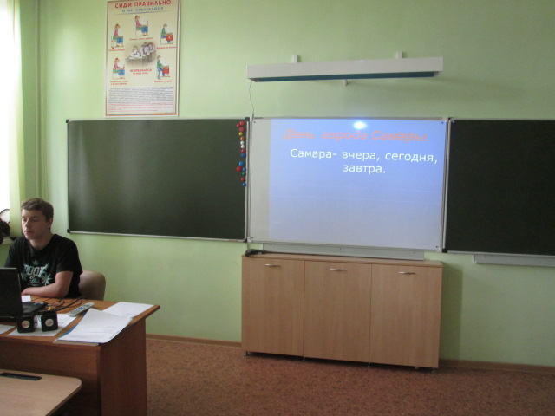
Ученики 4 класса показали свою коллективную работу.
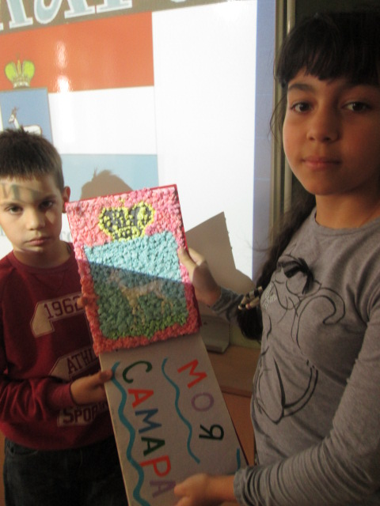
Шефы рассказывали о Храме Святого Георгия Победоносца, а подшефные рассказали об экскурсии, которая была в Храме Кирилла и Мефодия.
Автор рисунка ученик 4 класса Руденко Захар.
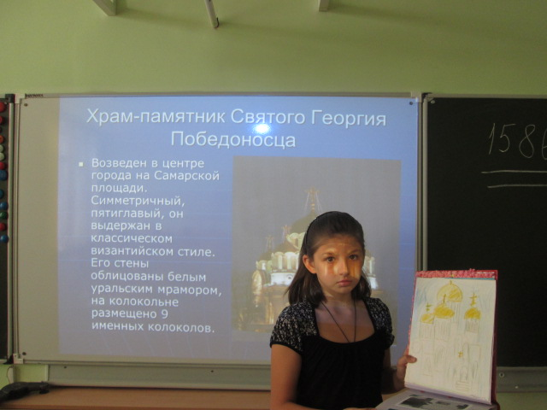
Ученики 9 класса рассказывали о Волге-матушке, о набережной, о Ладье.
А классный руководитель 4 класса продемонстрировала работу своей ученицы Пикаловой Серофимы, которая нарисовала монумент «Ладья».
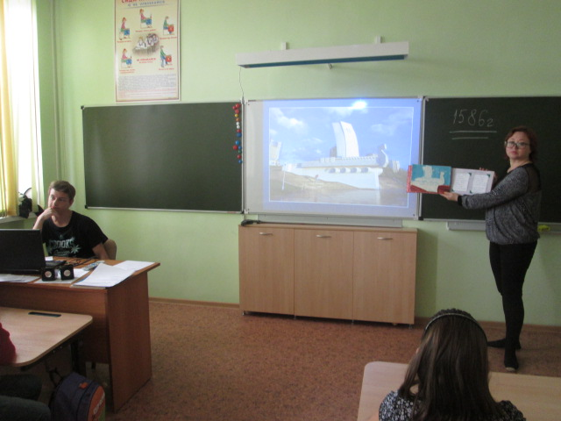
Воспитатель Литвинова Елена Васильевна, сконцентрировала внимание детей на том, какая Самара будет завтра. В Самаре состоится чемпионат мира по футболу FIFA 2018.
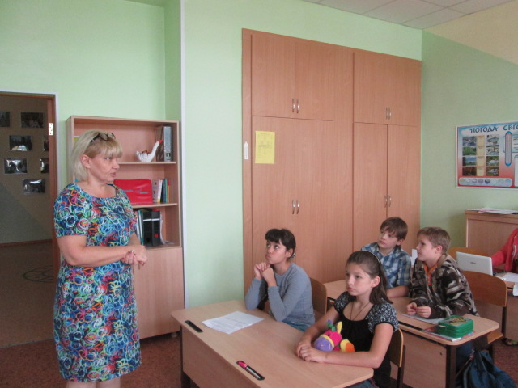
По окончанию встречи учащиеся сделали групповое фото на фоне гостеприимной красавицы в руках которой мяч.
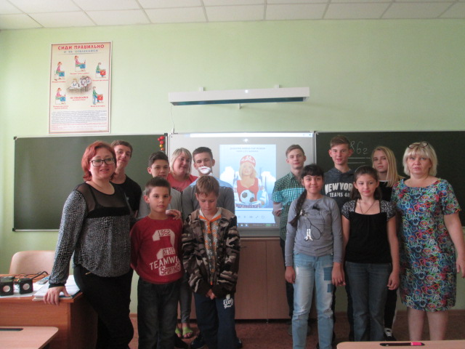
11 сентября 2017г.

